莆田砺青中学2023-2024学年八年级上学期地理科校本作业20
主创者：陈雪梅 审核者：陆健
（建议20分钟完成） 2023年11月16号
班级 座号 姓名
【基础题】
1.下列不属于农业生产活动的是( )
A. 地里种植庄稼 B. 草场放牧牲畜 C. 海上捕鱼 D. 山上开山采矿
2.我国农业生产发展较快,下列农产品中产量居世界首位的是( )
A. 茶叶 B. 甘蔗 C. 橡胶 D. 甜菜
3.读我国农业产值构成图（右图）,我国农业部门中,产值最大的是( )
A. 种植业 B. 畜牧业 C. 林业 D. 渔业
4.以下地区中,以出口花卉、水果、蔬菜、水产、畜禽等产品为主的创汇农业基地是( )
A. 成都平原 B. 江汉平原 C. 山东半岛 D. 黄河三角洲
【能力题】
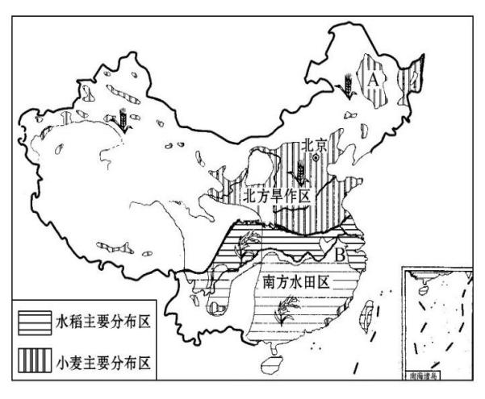
5.读我国粮食作物主要分布区示意图,完成下列各题。
(1)一般来说,北方旱作区与南方水田区的分界线是 。
(2)由于_______条件的显著差异,我国南方与北方的耕作制度有明显差别。
A地的耕作制度(熟制)是 ,
B地的耕作制度(熟制)是 。
(3)从图上分析,小麦主要分布在我国 平原和 平原。

【提高题】
6.阅读材料,回答问题。
材料一 图一中A、B、C、D四个地区的自然环境各不相同:A地地形陡峭,水土容易流失;B地地形平坦、土壤肥沃、水源丰富;C地降水较少,但是牧草生长良好;D地河湖较多。
材料二 图二中的E、F、G三地,E为城市中心区,F为城市郊区,G为远离城市的地区。
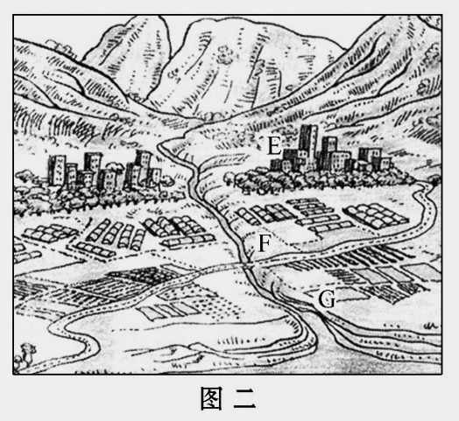
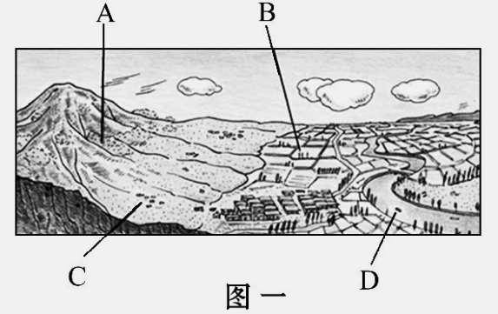

(1)材料一中的A、B、C、D四个地区分别安排哪种农业生产部门最为合理?

A: ______________________________________________________________________________

B: ______________________________________________________________________________

C: ______________________________________________________________________________
D: ______________________________________________________________________________
(2)如果材料二中居住在F、G两地的农民面临如下两种选择:种植水稻、小麦、玉米;种植蔬菜、花卉,发展肉、乳、禽、蛋生产。F地应选择哪一项?G地应选择哪一项?请你给他们出出主意,并说一说你的理由。

(3)通过以上分析,在农业生产发展方面对我们有什么启示?

莆田砺青中学2023-2024学年八年级上学期地理科校本作业21
主创者：陈雪梅 审核者：陆健
（建议20分钟完成） 2023年11月20号
班级 座号 姓名
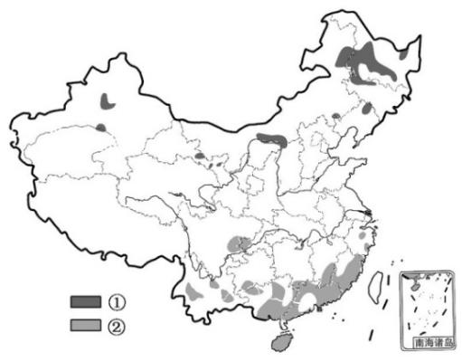
【基础题】
1.右图为我国部分经济作物主要分布区示意图,
图中①、②表示的经济作物分别是( )
- 油菜 甜菜 B. 甘蔗 棉花
C. 棉花 油菜 D. 甜菜 甘蔗
2.我国著名商品农业基地与其优势农产品的对应，正确的是( )
A. 江汉平原——水稻、棉花、油菜 B. 太湖平原——水稻、棉花、甜菜
C. 成都平原——棉花、甜菜、油菜 D. 松嫩平原——甘蔗、亚麻、水稻
东北三江平原历史上是有名的“北大荒”，现在是我国重要的商品粮基地，被誉为“北大仓”，其生产的“东北大米”成为超市里市民的抢手货。回答3～4题。
3．以下四句话，可以用于描述三江平原的是( )
A. 枯藤老树昏鸦，小桥流水人家。 B. 天苍苍，野茫茫，风吹草低见牛羊。
C. 北国风光，千里冰封，万里雪飘……大河上下，顿失滔滔。
D. 人们常说：“到了昆仑山，气息已奄奄；到了五道梁，哭爹又喊娘。”
4．三江平原水稻种植面积的逐年扩大，打破了传统的“南稻北麦”格局。三江平原可以种植水稻的最主要原因是( )
A. 地势低平，黑土广布 B. 日出最早，光照充足 C. 气候适宜，河湖众多 D. 雨热同期，水源充足

【能力题】
5.图为中国农产品主产区建设规划示意图，读图回答下列问题。
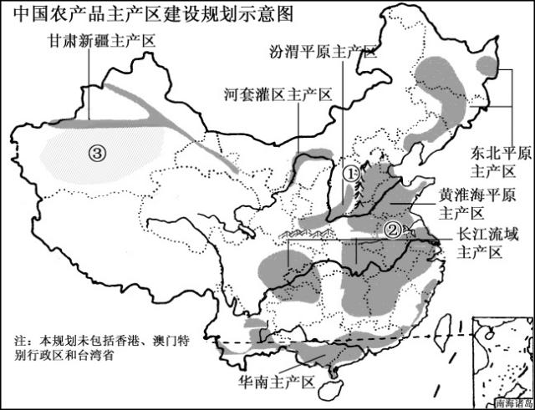
（1）我国黄淮海平原主产区大致西至①__________山脉、南以②____________（河流）为界与长江流域主产区为邻。当地主要粮食作物是_________。
（2）长江流域是我国最大的_________（经济作物）产区，长江流域主产区农业发展有利的自然条件是 。（任写一点）
（3）华南主产区的耕作制度（熟制）是___________；华南主产区和东北平原主产区的糖料作物分别是___________和___________。
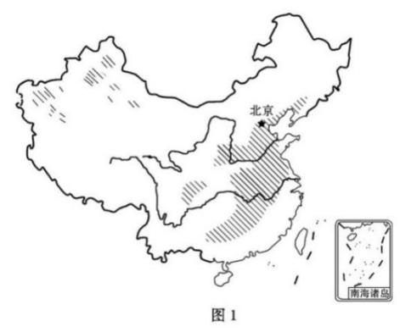
（4）河套灌区主产区的灌溉水源主要来自____________（河流）；制约甘肃新疆主产区农业发展的主要自然因素是____________条件；新疆的农业主产区主要分布在盆地边缘，图中③是____________（地形区），新疆的________（经济作物）产量居中国首位。
【提高题】
6.读我国主要经济作物分布示意图,回答问题。（1）图1表示的是 的分布地区,该经济作物在西北的主要品种是___________。
（2）写出图2中A、B、C、D四种经济作物所代表的名称：
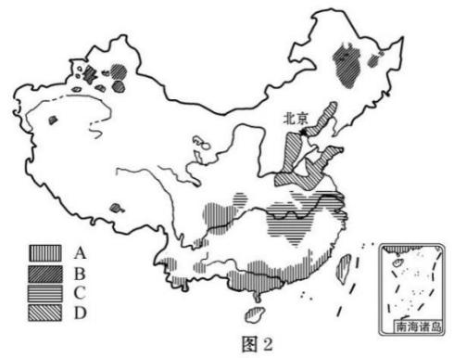
A B C D
（3）C类作物主要分布在__________平原和_________盆地。
（4）在山东省较大面积种植的经济作物是__________和__________。

莆田砺青中学2023-2024学年八年级上学期地理科校本作业22
主创者：陈雪梅 审核者：陆健
（建议20分钟完成） 2023年11月23号
班级 座号 姓名
【基础题】
1．最适宜发展牧区畜牧业的地形区是（ ）
A．东南丘陵 B．东北平原 C．四川盆地 D．内蒙古高原[来
2.关于我国四大牧区的说法,错误的是（ ）
A. 四大牧区主要分布在非季风区
B. 四大牧区主要分布于我国西部和北部
C. 我国牧区的牲畜占全国总量的比重大
D. 内蒙古东部牧草繁茂，有三河马和三河牛等优良畜种
3.伊犁马、细毛羊是我国哪个牧区的优良畜种( )
A. 内蒙古牧区 B. 新疆牧区 C. 青海牧区 D. 西藏牧区
4.我国城乡居民食用的肉、奶、禽、蛋主要来源于( )
A. 农耕区畜牧业 B. 牧区畜牧业 C. 新疆牧区 D. 内蒙古牧区
5.尼格买提今年从农业大学毕业了,准备回家乡新疆自己创业。最合适的是( )
A. 放牧细毛羊 B. 栽种甜菜 C. 饲养生猪 D. 种植咖啡
6．下列关于我国农业生产的叙述，错误的是（ ）
A．我国的粮食生产以小麦、水稻为主 B．我国的畜牧业生产只分布在四大牧区
C．我国最大的林区位于东北地区 D．我国淡水渔业生产主要分布在南方地区

【能力题】
7.读图甲和图乙,思考下列问题。
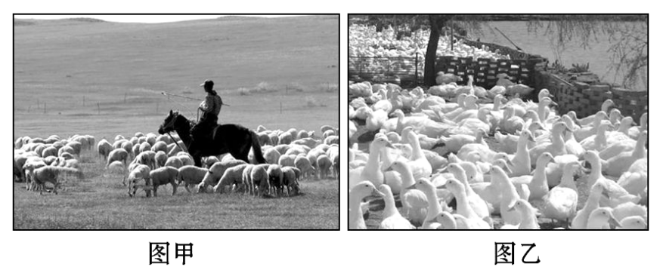

(1)中国牧区畜牧业景观的是______图,中国农耕区畜牧业景观的是____图。
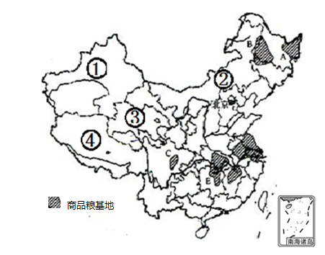
(2)试从主要畜产品、饲养牲畜的主要方式、饲料来源三个方面,比较中国牧区畜牧业与农耕区畜牧业的差异。
【提高题】
8.读我国主要商品粮基地和牧区分布图，回答下列问题。
（1）填写图中字母所表示的牧区名称：
① ②
③ ④
（2）在我国四大牧区中，跨经度最广的是_________牧区，当地主要的优良牲畜品种有 （任写一种），这四大牧区均分布在_____ 毫米等降水量线以西的地区。
（3）图中B__________平原是粮食集中产区，主要粮食作物是_________，耕作制度为____________。
（4）图中分布商品粮基地最多的区域是__________ ，试从自然因素分析当地发展粮食生产的原因：
①地形因素：__________________________________________________；
②气候因素：__________________________________________________；
③水源条件：___________________________________________________。
莆田砺青中学2023-2024学年八年级上学期地理科校本作业23
主创者： 陈雪梅 审核者：陆健
（建议20分钟完成） 2023年11月27号
班级 座号 姓名
【基础题】
读“我国工业基地分布示意”图,回答1～3题。
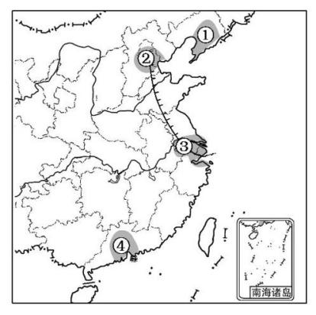
1.利用优越的地理位置，最早引进外资、技术设备、管理办法、科技信息等，大力发展加工制造业的工业基地是（ ）
A.① B.② C.③ D.④
2．②是我国北方最大的综合性工业基地，其核心城市是（ ）
A．沈阳 B．北京 C．上海 D．广州
3.③工业基地发展工业的不利条件是 ( )
A. 能源和矿产资源缺乏 B. 工业基础薄弱 C. 交通条件落后 D. 劳动力不足
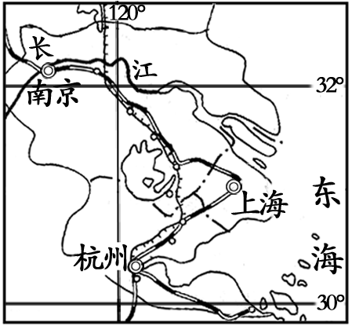
读右图，回答 4～5题。
4.图中所示区域位于我国的（ ）。
A．珠江三角洲地区
B．辽中南地区
C．长江三角洲地区
D．京津唐地区
5.该地区城市分布密集，其中最大的核心城市是（ ）。
A．杭州 B．南京 C．苏州 D．上海

【能力题】
6.下图为我国四大工业基地位置示意图,读图回答问题。
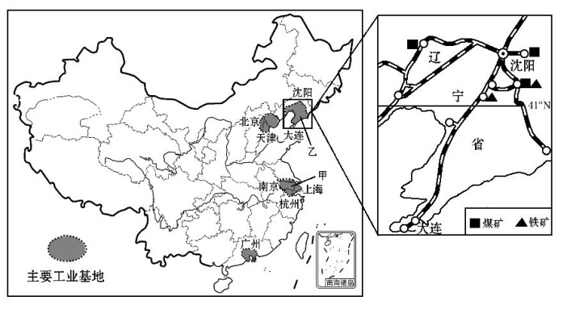

(1)甲是_________工业基地，是全国最大的__________(轻、重或综合性)工业基地，该工业基地中有全国最大的城市_________。
(2)乙工业基地位于_______省的中南部。该地区丰富的__________、________资源,便利的_________ (铁路或内河)运输,是我国重要的重工业基地。
（3）从地理位置上看，我国四大工业基地共同的有利条件是：____________________________。
【提高题】
7.读我国三大经济区图，回答下列问题。
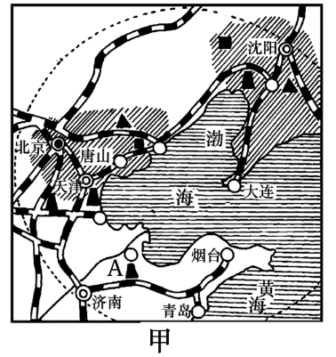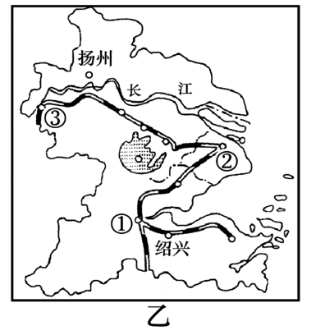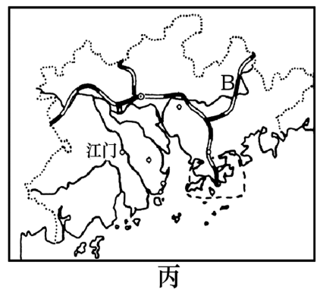
(1)甲图中A油田是__________，丙图中铁路线B是_________，2016年6月16日中国内地首座迪士尼主题乐园在乙图中的_____ (填图中代号)城市正式开园。
(2)甲图所示的是我国“环渤海经济区”，该经济区内以重工业为主的工业基地是____________。
（3）乙、丙两地是我国重要工业基地，与乙地相比，丙地发展工业的突出优势是________________

莆田砺青中学2023-2024学年八年级上学期地理科校本作业24
主创者：陈雪梅 审核者：陆健
（建议20分钟完成） 2023年11月30号
班级 座号 姓名
【基础题】
1.下列有关我国能源的说法,正确的是( )
A. 我国是世界上煤炭产量最多的国家 B. 石油是我国第一大能源
C. 煤炭主要分布在山西、山东、内蒙古 D. 水力不是我国重要的能源资源
2.未来10年，有望成为我国石油生产龙头的是（ ）
A．西藏 B. 山东 C. 新疆 D. 大庆
3.上海是我国最重要的钢铁工业基地之一，其钢铁工业发展的不利条件是（ ）
A．便利的水陆交通 B. 丰富的铁矿资源、煤炭资源
C. 良好的工业基础条件 D. 广阔的消费市场
根据中国汽车工业协会2013年1月11日公布的数据显示,2012年我国汽车产销双双突破1 900万辆,再次突破纪录,蝉联世界第一。据此回答4～5题。
4.汽车工业属于 ( )
A. 钢铁工业 B. 机械工业 C. 油化学工业 D. 能源工业
5.若从接近原料产地方面考虑,呼和浩特纺织工业应为( )
A. 棉纺织工业 B. 丝纺织工业 C. 麻纺织工业 D. 毛纺织工业
6.有关我国京津唐工业基地的发展的有利条件，错误的是( )
A. 工业基础雄厚 B. 矿产资源丰富 C. 交通运输便利 D. 淡水资源丰富

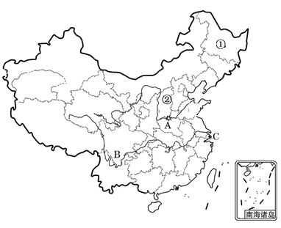
【能力题】
7.读中国示意图,完成下列各题。
(1) A是_________水利工程,是黄河流域最大的水利工程，起到防洪、防凌、发电等功能。
(2) 水力是中国重要的能源，主要分布在B_______（河流）的上游。
(3) C是______（城市），是我国最大的工业城市,该地区能源供应紧张,为缓解本区能源紧张而修建的大型工程是____________。
(4) ①省著名的油田是______油田。②省最丰富的矿产是_______,该矿产属于我国第_____大能源。
【提高题】
8.读我国部分工业中心分布示意图,回答下列问题。
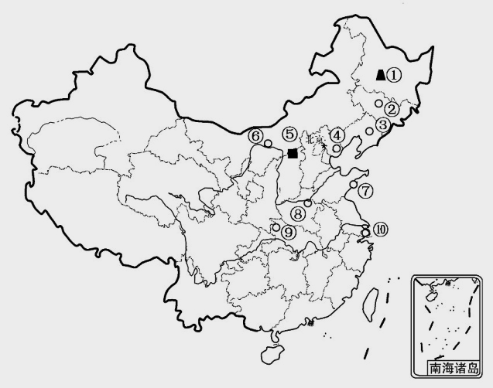
(1)写出图中数码代表的能源工业中心名称:
①______________,⑤_____________。
(2)写出图中数码代表的汽车工业中心城市:⑨____________,⑩____________。②是我国汽车工业的“摇篮”________市,请你写出一种产于该地的汽车品牌的名称: ________。
(3)写出图中数码代表的钢铁工业中心城市:③______________,⑥______________。

莆田砺青中学2023-2024学年八年级上学期地理科校本作业25
主创者：陈雪梅 审核者：陆健
（建议20分钟完成） 2023年12月4号
班级 座号 姓名
【基础题】
1.我国的高新技术产业虽起步较晚，但发展迅猛。决定高新技术产业的主导因素是( )
A．资源和能源 B．知识和技术 C．劳动力数量 D．交通运输
2. 下列工业部门属高新技术产业的是：( )
A. 石油化工 B. 钢铁工业 C. 造纸业 D. 计算机软件制造业
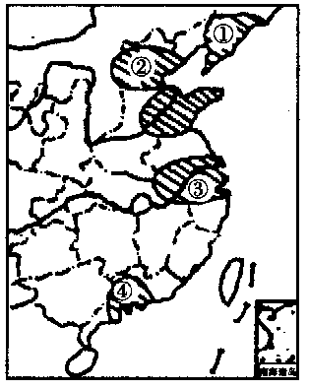
东部沿海工业地带是我国经济最发达的地带，由若干工业基地组成。读“东部沿海工业地带图”回答第3～4题。
3.煤、铁、石油资源丰富，高新技术发达的工业基地是（ ）
A. ① B. ② C．③ D．④
4.深圳高新区所属的工业基地是（ ）
A. ① B. ② C．③ D．④
【能力题】
南京高新技术开发区位于浦口区，是全国首批也是江苏省首家国家级高新区，拥有企业近2000家，经济总量在国家级高新区中位居前列。分析回答5～6题。
5.下列工业部门中不属于高新技术产业的是（ ）
A．软件开发 B．卫星导航应用 C．加工制造外包 D．新能源新材料
6.有关南京高新技术开发区发展的说法，错误的是（ ）
A．高校人才集中 B．交通发达便利 C．技术力量雄厚 D．矿产资源丰富
【提高题】
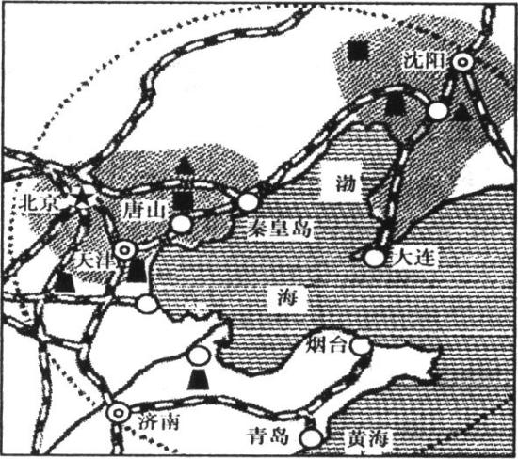
7．阅读材料，回答下列问题。
继长江三角洲、珠江三角洲两大经济地带之后，我国又一工业密集区——环渤海经济圈（包括的范围如图所示）已初步形成，它将带动北方地区经济迅速发展。
材料一： 环渤海经济圈矿产、交通示意图
材料二： 环渤海经济圈人口、国民生产总值、水资源约占全国比例表
内容 | 人口 | 国民生产总值 | 水资源
约占全国比例（%） | 17.5 | 26.2 | 3.54

（1）从材料一看出，环渤海经济圈包括京、津、________（填写简称）鲁、辽等五个省级行政区
（2）通过材料二分析可知，_____________缺乏成为限制该地区经济发展的重要因素之一，产生这种现象的原因除自然因素外，主要是人口多，生活用水量大和__________大量用水等人为因素。目前，为解决此问题，国家实施的一项重大工程是______________。
（3）环渤海经济圈内有以___________为中心的高新技术产业密集区。
（4）依据材料一、二可归纳出，环渤海经济圈经济发展的优势条件有：

莆田砺青中学2023-2024学年八年级上学期地理科校本作业26
主创者：陈雪梅 审核者：陆健
（建议20分钟完成） 2023年12月7号
班级 座号 姓名
【基础题】
1.在经济社会发展的过程中，具有先行发展特征的是（ ）
A．农业 B. 工业 C. 交通运输业 D. 旅游业
2.为了改善西部的交通运输状况,国家修建了若干通往西藏的公路,其中由云南通往西藏的公路干线是( )
A. 川藏公路 B. 青藏公路 C. 新藏公路 D. 滇藏公路
3.连接我国三大直辖市的铁路干线是（ ）
A. 京广线 B. 京沪线 C. 京九线 D. 陇海线
读我国部分地区铁路分布图，回答4～5题。
4．甲是陇海铁路的起点,被称第二座亚欧大陆桥“桥头堡”，该城市是( )
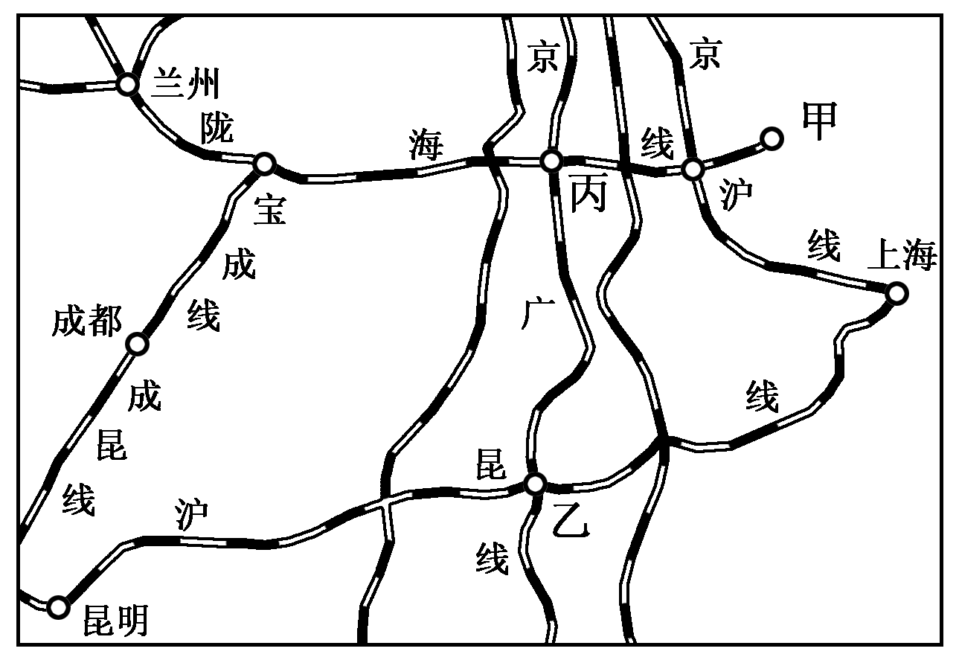
A. 上海 B. 南京 C. 兰州 D. 连云港
5.图中丙铁路枢纽城市是（ ）
A．郑州 B.徐州 C．株洲 D.南昌
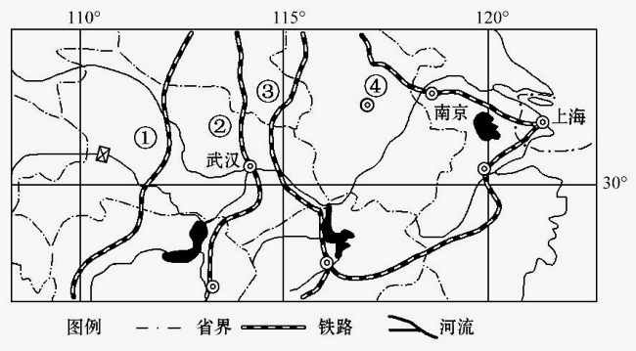
6.沟通我国南北方的四条铁路干线是京沪线、京广线、京九线和焦柳线,右图中与之对应的代号是( )
A. ①②③④ B. ④③②①
C. ③②①④ D. ④②③①

【能力题】
7.读“北京—苏州、上海、杭州”的部分列车时刻表,回答下列问题。
T31 | T21 | 1461 | 车次
北京  ↓  杭州 | 北京  ↓  上海 | 北京  ↓  上海 | 自北京  起(千米) | 站名
15:50 | 18:00 | 15:18 | 0 | 北京
↓ | ↓ | 19:55 | 376 | 德州
20:21 | 22:31 | 21:36 | 479 | 济南
1:16 | 3:26 | 5:06 | 979 | 蚌埠
↓ | ↓ | 7:48 | 1 160 | 南京
↓ | ↓ | 10:53 | 1 337 | 无锡
↓ | ↓ | 11:24 | 1 379 | 苏州
5:45 | ↓ | ↓ | 1 458 | 上海西
↓ | 8:00 | 12:27 | 1 463 | 上海
（1）T21次列车的始发站是________,终点站是_______,它与_____次列车的始发站和终点站相同;两次列车相比, _______次列车快。
（2）从蚌埠到上海,需运行_______千米,最少需花费时间_______。
（3）一位采购员从北京出发,第二天到上海,途中要在无锡买一批丝织品,他应该选择_______车次。
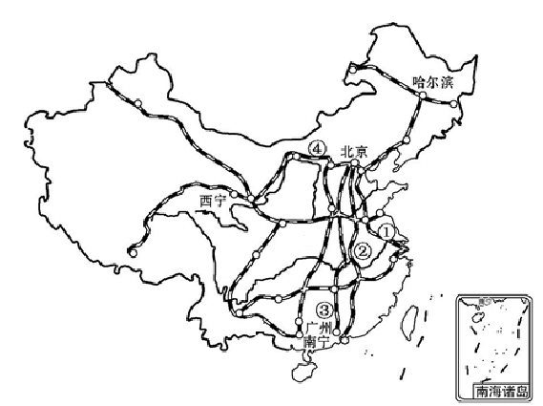
【提高题】
8.读我国主要铁路干线示意图,回答问题。
(1)写出图中数字表示的铁路干线名称。①_____________
②______________ ④______________
(2)请在图中适当位置用符号“▲”标出徐州。
(3)世界海拔最高、线路最长的高原铁路是___________铁路,请在图中相应位置标注其名称。
(4)我国现已形成一个以________为中心的全国铁路网。将新疆的长绒棉从乌鲁木齐运到上海,经过最近的铁路线依次是: ________、__________、_________。
莆田砺青中学2023-2024学年八年级上学期地理科校本作业27
主创者：陈雪梅 审核者：陆健
（建议20分钟完成） 2023年12月11号
班级 座号 姓名
【基础题】
读下列示意图,回答1～2题.
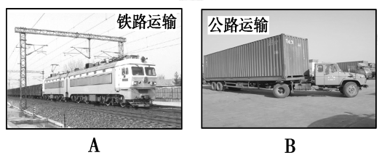
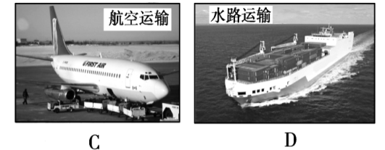
A
B
C
D

1.机动灵活、速度较快、适应性强,可以满足“门对门”服务要求的运输方式是( )
A. 铁路运输 B. 公路运输 C.航空运输 D. 水路运输
2.衡量一个国家交通运输现代化程度的重要标志的运输方式是 ( )
A. 铁路运输 B. 公路运输 C.航空运输 D. 水路运输
3.下列有关我国交通运输业的说法,正确的是( )
A. 我国青藏高原地区有众多大河发源，所以内河航运发达
B. 我国东部地区地势相对平缓，有利于发展公路和铁路运输
C. 我国西部地区地形以高原、盆地为主，交通便利
D. 目前，我国主要的运输方式是航空运输
4.1万吨大米从武汉运往上海最便宜的交通运输方式是（ ）
A．水路运输 B．公路运输 C．铁路运输 D．航空运输
5.既是我国重要的铁路枢纽、港口又是国际航空港的城市是( )
A. 大连 B. 广州 C. 深圳 D. 海口

【能力题】
6.将下面的运输任务和适宜的交通运输方式连线。
1吨活鱼从珠江三角洲某鱼塘运往香港市区 公路运输
100吨钢材从武汉运往广州 铁路运输
两箱急救药品从北京运往拉萨 内河运输
100吨大米从九江运往上海 海洋运输
大庆的石油供应北京 航空运输
长芦盐场的盐运往广州 管道运输
【提高题】
13.读下面的图文材料,回答问题。
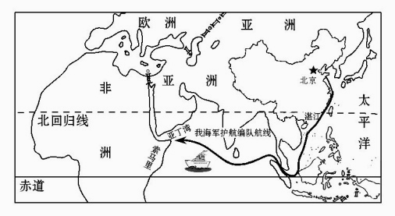
材料一 2012年2月27日,我国海军第十一批护航编队从青岛胶州湾某军港解缆起航,奔赴亚丁湾、索马里海域接替第十批护航编队执行护航任务。
材料二 我国主要海港分布示意图。
(1)我国沿海的港口自北向南排列顺序正确的是 ( )
A. 温州、福州、厦门、汕头B.汕头、青岛、烟台、福州
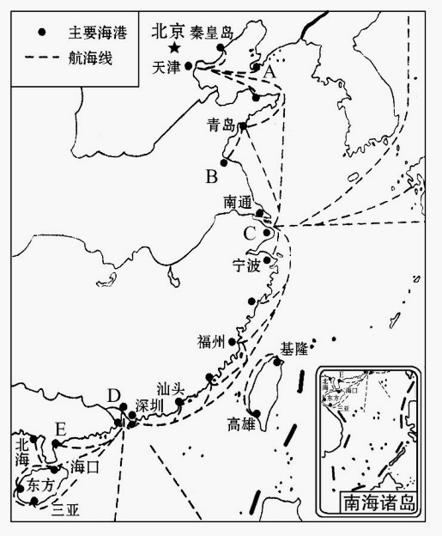
C. 高雄、福州、汕头、厦门D. 海口、温州、湛江、北海
(2)写出图中字母A、B、C、D、E分别代表的港口城市名称:
A_____________, B___________,
C , D___________，E_________。
(3第十一批护航编队先后经过的海域是:
黄海→________海→南海→________海峡→孟加拉湾→阿拉伯海→亚丁湾。
(4)既是河港又是海港,同时还是国际航空港的是_________和_________ (写字母代号)。

